ỦY BAN NHÂN DÂN  TỈNH HẢI DƯƠNG  ------- | CỘNG HÒA XÃ HỘI CHỦ NGHĨA VIỆT NAM  Độc lập - Tự do - Hạnh phúc  ---------------
Số: 540/QĐ-UBND | Hải Dương, ngày 24 tháng 02 năm 2022

QUYẾT ĐỊNH
VỀ VIỆC CÔNG BỐ DANH MỤC THỦ TỤC HÀNH CHÍNH VÀ PHÊ DUYỆT QUY TRÌNH NỘI BỘ GIẢI QUYẾT THỦ TỤC HÀNH CHÍNH THUỘC PHẠM VI CHỨC NĂNG QUẢN LÝ CỦA SỞ CÔNG THƯƠNG
CHỦ TỊCH ỦY BAN NHÂN DÂN TỈNH
Căn cứ Luật Tổ chức chính quyền địa phương ngày 19 tháng 6 năm 2015; Luật sửa đổi, bổ sung một số điều của Luật Tổ chức Chính phủ và Luật Tổ chức chính quyền địa phương ngày 22 tháng 11 năm 2019;
Căn cứ Nghị định số 63/2010/NĐ-CP ngày 08 tháng 6 năm 2010 của Chính phủ về kiểm soát thủ tục hành chính; Nghị định số 92/2017/NĐ-CP ngày 07 tháng 8 năm 2017 của Chính phủ quy định sửa đổi, bổ sung một số điều của các Nghị định liên quan đến kiểm soát thủ tục hành chính;
Căn cứ Nghị định số 61/2018/NĐ-CP ngày 23 tháng 4 năm 2018 của Chính phủ về thực hiện cơ chế một cửa, một cửa liên thông trong giải quyết thủ tục hành chính; Nghị định số 107/2021/NĐ-CP ngày 06 tháng 12 năm 0221 của Chính phủ sửa đổi, bổ sung một số điều của Nghị định số 61/2018/NĐ-CP ngày 23 tháng 4 năm 2018 của Chính phủ về thực hiện cơ chế một cửa, một cửa liên thông trong giải quyết thủ tục hành chính;
Căn cứ Thông tư số 02/2017/TT-VPCP ngày 31 tháng 10 năm 2017 của Bộ trưởng, Chủ nhiệm Văn phòng Chính phủ hướng dẫn về nghiệp vụ kiểm soát thủ tục hành chính;
Căn cứ Thông tư số 01/2018/TT-VPCP ngày 23 tháng 11 năm 2018 của Bộ trưởng, Chủ nhiệm Văn phòng Chính phủ hướng dẫn thi hành một số quy định của Nghị định số 61/2018/NĐ-CP ngày 23 tháng 4 năm 2018 của Chính phủ về thực hiện cơ chế một cửa, một cửa liên thông trong giải quyết thủ tục hành chính;
Theo đề nghị của Giám đốc Sở Công Thương tại Tờ trình số 204/TTr-SCT ngày 11 tháng 02 năm 2022.
QUYẾT ĐỊNH:
Điều 1. Công bố và phê duyệt kèm theo Quyết định này danh mục thủ tục hành chính và quy trình nội bộ giải quyết thủ tục hành chính thuộc phạm vi chức năng quản lý của Sở Công Thương, cụ thể như sau:
1. Danh mục thủ tục hành chính sửa đổi, bổ sung:
2. Chi tiết, có Phụ lục I đính kèm 09 thủ tục hành chính thuộc thẩm quyền giải quyết cấp tỉnh. Nội dung cụ thể của từng thủ tục hành chính được ban hành kèm theo Quyết định số 2729/QĐ-BCT ngày 03 tháng 12 năm 2021 của Bộ Công Thương về việc công bố thủ tục hành chính mới ban hành, được thay thế, sửa đổi, bổ sung thuộc phạm vi chức năng quản lý của Bộ Công Thương.
3. Phê duyệt quy trình nội bộ giải quyết thủ tục hành chính: Chi tiết, có Phụ lục II đính kèm 09 quy trình.
4. Bãi bỏ 09 quy trình nội bộ giải quyết thủ tục hành chính được phê duyệt tại Quyết định số 2307/QĐ-UBND ngày 05 tháng 7 năm 2019 của UBND tỉnh về việc ban hành quy trình nội bộ giải quyết thủ tục hành chính thuộc thẩm quyền giải quyết của Sở Công Thương, Chi tiết, có Phụ lục III đính kèm.
Điều 2. Trách nhiệm thực hiện
1. Sở Công Thương có trách nhiệm thực hiện; hướng dẫn, cung cấp nội dung thủ tục hành chính để Trung tâm Phục vụ hành chính công niêm yết công khai, tổ chức tiếp nhận, luân chuyển hồ sơ, giải quyết, trả kết quả thủ tục hành chính cho tổ chức, cá nhân theo đúng quy định.
2. Sở Thông tin và Truyền thông chủ trì, phối hợp với Sở Công Thương và các cơ quan, đơn vị liên quan cập nhật nội dung thủ tục hành chính, đồng thời chỉnh sửa, bổ sung hoặc gỡ bỏ/thay thế quy trình điện tử giải quyết thủ tục hành chính tại Điều 1 Quyết định này trong phần mềm Cổng dịch vụ công, Hệ thống thông tin một cửa điện tử của tỉnh theo quy định. Hoàn thành trong thời hạn 02 ngày, kể từ ngày nhận được Quyết định này.
3. Văn phòng UBND tỉnh có trách nhiệm đăng tải công khai thủ tục hành chính trên Cơ sở dữ liệu quốc gia về thủ tục hành chính và Cơ sở dữ liệu thủ tục hành chính của UBND tỉnh đảm bảo kịp thời, đầy đủ, chính xác, đúng quy định.
Điều 3. Chánh Văn phòng UBND tỉnh, Giám đốc các sở: Công Thương, Thông tin và Truyền thông; Giám đốc Trung tâm Phục vụ hành chính công tỉnh và các tổ chức, cá nhân có liên quan chịu trách nhiệm thi hành Quyết định này./.

Nơi nhận:  - Như Điều 3;  - Cục Kiểm soát TTHC (VPCP);  - Trung tâm CNTT;  - Lưu: VT, NC-KSTTHC, (1b). | KT. CHỦ TỊCH  PHÓ CHỦ TỊCH  Nguyễn Minh Hùng

PHỤ LỤC I
DANH MỤC THỦ TỤC HÀNH CHÍNH SỬA ĐỔI BỔ SUNG LĨNH VỰC LƯU THÔNG HÀNG HÓA TRONG NƯỚC THUỘC PHẠM VI CHỨC NĂNG QUẢN LÝ CỦA SỞ CÔNG THƯƠNG
(Kèm theo Quyết định số 540/QĐ-UBND ngày tháng 02 năm 2022 của Chủ tịch UBND tỉnh)
TT | Tên thủ tục hành chính | Thời hạn giải quyết | Địa điểm thực hiện | Phí, lệ phí (đồng) | Căn cứ pháp lý
1 | Cấp Giấy xác nhận đủ điều kiện làm tổng đại lý kinh doanh xăng dầu thuộc thẩm quyền cấp của Sở Công Thương | 30 ngày làm việc kể từ khi nhận được hồ sơ hợp lệ | Trung tâm Phục vụ hành chính công tỉnh Hải Dương (Đường Tôn Đức Thắng, thành phố Hải Dương, tỉnh Hải Dương) | - Khu vực thành phố, thị xã: 1.200.000 đồng/điểm kinh doanh/lần thẩm định;  - Khu vực khác: 600.000 đồng/điểm kinh doanh/lần thẩm định. | - Nghị định số 83/2014/NĐ-CP ngày 03/9/2014 của Chính phủ về kinh doanh xăng dầu;  - Nghị định số 95/2021/NĐ-CP ngày 01/11/2021 của Chính phủ sửa đổi, bổ sung một số điều của Nghị định số 83/2014/NĐ-CP ngày 03/9/2014 của Chính phủ về kinh doanh xăng dầu;  - Thông tư số 38/2014/TT-BCT ngày 24/10/2014 của Bộ trưởng Bộ Công Thương quy định chi tiết một số điều của Nghị định số 83/2014/NĐ-CP ngày 03/9/2014 của Chính phủ về kinh doanh xăng dầu;  - Thông tư số 17/2021/TT-BCT ngày 15/11/2021 của Bộ trưởng Bộ Công Thương sửa đổi, bổ sung một số điều của Thông tư số 38/2014/TT-BCT ngày 24/10/2014 của Bộ trưởng Bộ Công Thương quy định chi tiết một số điều của Nghị định số 83/2014/NĐ-CP ngày 03/9/2014 của Chính phủ về kinh doanh xăng dầu;  - Thông tư số 168/2016/TT-BTC ngày 26/10/2016 của Bộ trưởng Bộ Tài chính quy định mức thu, chế độ thu, nộp, quản lý và sử dụng phí thẩm định kinh doanh hàng hóa, dịch vụ hạn chế kinh doanh; hàng hóa, dịch vụ kinh doanh có điều kiện thuộc lĩnh vực thương mại và lệ phí cấp Giấy phép thành lập Sở Giao dịch hàng hóa.
2 | Cấp sửa đổi, bổ sung Giấy xác nhận đủ điều kiện làm tổng đại lý kinh doanh xăng dầu thuộc thẩm quyền của Sở Công Thương | 30 ngày làm việc kể từ khi nhận được hồ sơ hợp lệ | Trung tâm Phục vụ hành chính công tỉnh Hải Dương (Đường Tôn Đức Thắng, thành phố Hải Dương, tỉnh Hải Dương) | - Khu vực thành phố, thị xã: 1.200.000 đồng/điểm kinh doanh/lần thẩm định;  - Khu vực khác: 600.000 đồng/điểm kinh doanh/lần thẩm định. | - Nghị định số 83/2014/NĐ-CP ngày 03/9/2014 của Chính phủ về kinh doanh xăng dầu;  - Nghị định số 95/2021/NĐ-CP ngày 01/11/2021 của Chính phủ sửa đổi, bổ sung một số điều của Nghị định số 83/2014/NĐ-CP ngày 03/9/2014 của Chính phủ về kinh doanh xăng dầu;  - Thông tư số 38/2014/TT-BCT ngày 24/10/2014 của Bộ trưởng Bộ Công Thương quy định chi tiết một số điều của Nghị định số 83/2014/NĐ-CP ngày 03/9/2014 của Chính phủ về kinh doanh xăng dầu;  - Thông tư số 17/2021/TT-BCT ngày 15/11/2021 của Bộ trưởng Bộ Công Thương sửa đổi, bổ sung một số điều của Thông tư số 38/2014/TT-BCT ngày 24/10/2014 của Bộ trưởng Bộ Công Thương quy định chi tiết một số điều của Nghị định số 83/2014/NĐ-CP ngày 03/9/2014 của Chính phủ về kinh doanh xăng dầu;  - Thông tư số 168/2016/TT-BTC ngày 26/10/2016 của Bộ trưởng Bộ Tài chính quy định mức thu, chế độ thu, nộp, quản lý và sử dụng phí thẩm định kinh doanh hàng hóa, dịch vụ hạn chế kinh doanh; hàng hóa, dịch vụ kinh doanh có điều kiện thuộc lĩnh vực thương mại và lệ phí cấp Giấy phép thành lập Sở Giao dịch hàng hóa.
3 | Cấp lại Giấy xác nhận đủ điều kiện làm tổng đại lý kinh doanh xăng dầu thuộc thẩm quyền của Sở Công Thương | 30 ngày làm việc kể từ khi nhận được hồ sơ hợp lệ | Trung tâm Phục vụ hành chính công tỉnh Hải Dương (Đường Tôn Đức Thắng, thành phố Hải Dương, tỉnh Hải Dương) | - Khu vực thành phố, thị xã: 1.200.000 đồng/điểm kinh doanh/lần thẩm định;  - Khu vực khác: 600.000 đồng/điểm kinh doanh/lần thẩm định. | - Nghị định số 83/2014/NĐ-CP ngày 03/9/2014 của Chính phủ về kinh doanh xăng dầu;  - Nghị định số 95/2021/NĐ-CP ngày 01/11/2021 của Chính phủ sửa đổi, bổ sung một số điều của Nghị định số 83/2014/NĐ-CP ngày 03/9/2014 của Chính phủ về kinh doanh xăng dầu;  - Thông tư số 38/2014/TT-BCT ngày 24/10/2014 của Bộ trưởng Bộ Công Thương quy định chi tiết một số điều của Nghị định số 83/2014/NĐ-CP ngày 03/9/2014 của Chính phủ về kinh doanh xăng dầu;  - Thông tư số 17/2021/TT-BCT ngày 15/11/2021 của Bộ trưởng Bộ Công Thương sửa đổi, bổ sung một số điều của Thông tư số 38/2014/TT-BCT ngày 24/10/2014 của Bộ trưởng Bộ Công Thương quy định chi tiết một số điều của Nghị định số 83/2014/NĐ-CP ngày 03/9/2014 của Chính phủ về kinh doanh xăng dầu;  - Thông tư số 168/2016/TT-BTC ngày 26/10/2016 của Bộ trưởng Bộ Tài chính quy định mức thu, chế độ thu, nộp, quản lý và sử dụng phí thẩm định kinh doanh hàng hóa, dịch vụ hạn chế kinh doanh; hàng hóa, dịch vụ kinh doanh có điều kiện thuộc lĩnh vực thương mại và lệ phí cấp Giấy phép thành lập Sở Giao dịch hàng hóa.
4 | Cấp Giấy xác nhận đủ điều kiện làm đại lý bán lẻ xăng dầu | 30 ngày làm việc kể từ khi nhận được hồ sơ hợp lệ | Trung tâm Phục vụ hành chính công tỉnh Hải Dương (Đường Tôn Đức Thắng, thành phố Hải Dương, tỉnh Hải Dương) | - Khu vực thành phố, thị xã: 1.200.000 đồng/điểm kinh doanh/lần thẩm định;  - Khu vực khác: 600.000 đồng/điểm kinh doanh/lần thẩm định. | - Nghị định số 83/2014/NĐ-CP ngày 03/9/2014 của Chính phủ về kinh doanh xăng dầu;  - Nghị định số 95/2021/NĐ-CP ngày 01/11/2021 của Chính phủ sửa đổi, bổ sung một số điều của Nghị định số 83/2014/NĐ-CP ngày 03/9/2014 của Chính phủ về kinh doanh xăng dầu;  - Thông tư số 38/2014/TT-BCT ngày 24/10/2014 của Bộ trưởng Bộ Công Thương quy định chi tiết một số điều của Nghị định số 83/2014/NĐ-CP ngày 03/9/2014 của Chính phủ về kinh doanh xăng dầu;  - Thông tư số 17/2021/TT-BCT ngày 15/11/2021 của Bộ trưởng Bộ Công Thương sửa đổi, bổ sung một số điều của Thông tư số 38/2014/TT-BCT ngày 24/10/2014 của Bộ trưởng Bộ Công Thương quy định chi tiết một số điều của Nghị định số 83/2014/NĐ-CP ngày 03/9/2014 của Chính phủ về kinh doanh xăng dầu;  - Thông tư số 168/2016/TT-BTC ngày 26/10/2016 của Bộ trưởng Bộ Tài chính quy định mức thu, chế độ thu, nộp, quản lý và sử dụng phí thẩm định kinh doanh hàng hóa, dịch vụ hạn chế kinh doanh; hàng hóa, dịch vụ kinh doanh có điều kiện thuộc lĩnh vực thương mại và lệ phí cấp Giấy phép thành lập Sở Giao dịch hàng hóa.
5 | Cấp sửa đổi, bổ sung Giấy xác nhận đủ điều kiện làm đại lý bán lẻ xăng dầu | 30 ngày làm việc kể từ khi nhận được hồ sơ hợp lệ | Trung tâm Phục vụ hành chính công tỉnh Hải Dương (Đường Tôn Đức Thắng, thành phố Hải Dương, tỉnh Hải Dương) | - Khu vực thành phố, thị xã: 1.200.000 đồng/điểm kinh doanh/lần thẩm định;  - Khu vực khác: 600.000 đồng/điểm kinh doanh/lần thẩm định. | - Nghị định số 83/2014/NĐ-CP ngày 03/9/2014 của Chính phủ về kinh doanh xăng dầu;  - Nghị định số 95/2021/NĐ-CP ngày 01/11/2021 của Chính phủ sửa đổi, bổ sung một số điều của Nghị định số 83/2014/NĐ-CP ngày 03/9/2014 của Chính phủ về kinh doanh xăng dầu;  - Thông tư số 38/2014/TT-BCT ngày 24/10/2014 của Bộ trưởng Bộ Công Thương quy định chi tiết một số điều của Nghị định số 83/2014/NĐ-CP ngày 03/9/2014 của Chính phủ về kinh doanh xăng dầu;  - Thông tư số 17/2021/TT-BCT ngày 15/11/2021 của Bộ trưởng Bộ Công Thương sửa đổi, bổ sung một số điều của Thông tư số 38/2014/TT-BCT ngày 24/10/2014 của Bộ trưởng Bộ Công Thương quy định chi tiết một số điều của Nghị định số 83/2014/NĐ-CP ngày 03/9/2014 của Chính phủ về kinh doanh xăng dầu;  - Thông tư số 168/2016/TT-BTC ngày 26/10/2016 của Bộ trưởng Bộ Tài chính quy định mức thu, chế độ thu, nộp, quản lý và sử dụng phí thẩm định kinh doanh hàng hóa, dịch vụ hạn chế kinh doanh; hàng hóa, dịch vụ kinh doanh có điều kiện thuộc lĩnh vực thương mại và lệ phí cấp Giấy phép thành lập Sở Giao dịch hàng hóa.
6 | Cấp lại Giấy xác nhận đủ điều kiện làm đại lý bán lẻ xăng dầu | 30 ngày làm việc kể từ khi nhận được hồ sơ hợp lệ | Trung tâm Phục vụ hành chính công tỉnh Hải Dương (Đường Tôn Đức Thắng, thành phố Hải Dương, tỉnh Hải Dương) | - Khu vực thành phố, thị xã: 1.200.000 đồng/điểm kinh doanh/lần thẩm định;  - Khu vực khác: 600.000 đồng/điểm kinh doanh/lần thẩm định. | - Nghị định số 83/2014/NĐ-CP ngày 03/9/2014 của Chính phủ về kinh doanh xăng dầu;  - Nghị định số 95/2021/NĐ-CP ngày 01/11/2021 của Chính phủ sửa đổi, bổ sung một số điều của Nghị định số 83/2014/NĐ-CP ngày 03/9/2014 của Chính phủ về kinh doanh xăng dầu;  - Thông tư số 38/2014/TT-BCT ngày 24/10/2014 của Bộ trưởng Bộ Công Thương quy định chi tiết một số điều của Nghị định số 83/2014/NĐ-CP ngày 03/9/2014 của Chính phủ về kinh doanh xăng dầu;  - Thông tư số 17/2021/TT-BCT ngày 15/11/2021 của Bộ trưởng Bộ Công Thương sửa đổi, bổ sung một số điều của Thông tư số 38/2014/TT-BCT ngày 24/10/2014 của Bộ trưởng Bộ Công Thương quy định chi tiết một số điều của Nghị định số 83/2014/NĐ-CP ngày 03/9/2014 của Chính phủ về kinh doanh xăng dầu;  - Thông tư số 168/2016/TT-BTC ngày 26/10/2016 của Bộ trưởng Bộ Tài chính quy định mức thu, chế độ thu, nộp, quản lý và sử dụng phí thẩm định kinh doanh hàng hóa, dịch vụ hạn chế kinh doanh; hàng hóa, dịch vụ kinh doanh có điều kiện thuộc lĩnh vực thương mại và lệ phí cấp Giấy phép thành lập Sở Giao dịch hàng hóa.
7 | Cấp Giấy chứng nhận cửa hàng đủ điều kiện bán lẻ xăng dầu | 20 ngày làm việc kể từ khi nhận được hồ sơ hợp lệ | Trung tâm Phục vụ hành chính công tỉnh Hải Dương (Đường Tôn Đức Thắng, thành phố Hải Dương, tỉnh Hải Dương) | - Khu vực thành phố, thị xã: 1.200.000 đồng/điểm kinh doanh/lần thẩm định;  - Khu vực khác: 600.000 đồng/điểm kinh doanh/lần thẩm định. | - Nghị định số 83/2014/NĐ-CP ngày 03/9/2014 của Chính phủ về kinh doanh xăng dầu;  - Nghị định số 95/2021/NĐ-CP ngày 01/11/2021 của Chính phủ sửa đổi, bổ sung một số điều của Nghị định số 83/2014/NĐ-CP ngày 03/9/2014 của Chính phủ về kinh doanh xăng dầu;  - Thông tư số 38/2014/TT-BCT ngày 24/10/2014 của Bộ trưởng Bộ Công Thương quy định chi tiết một số điều của Nghị định số 83/2014/NĐ-CP ngày 03/9/2014 của Chính phủ về kinh doanh xăng dầu;  - Thông tư số 17/2021/TT-BCT ngày 15/11/2021 của Bộ trưởng Bộ Công Thương sửa đổi, bổ sung một số điều của Thông tư số 38/2014/TT-BCT ngày 24/10/2014 của Bộ trưởng Bộ Công Thương quy định chi tiết một số điều của Nghị định số 83/2014/NĐ-CP ngày 03/9/2014 của Chính phủ về kinh doanh xăng dầu;  - Thông tư số 168/2016/TT-BTC ngày 26/10/2016 của Bộ trưởng Bộ Tài chính quy định mức thu, chế độ thu, nộp, quản lý và sử dụng phí thẩm định kinh doanh hàng hóa, dịch vụ hạn chế kinh doanh; hàng hóa, dịch vụ kinh doanh có điều kiện thuộc lĩnh vực thương mại và lệ phí cấp Giấy phép thành lập Sở Giao dịch hàng hóa.
8 | Cấp sửa đổi, bổ sung Giấy chứng nhận cửa hàng đủ điều kiện bán lẻ xăng dầu | 20 ngày làm việc kể từ khi nhận được hồ sơ hợp lệ | Trung tâm Phục vụ hành chính công tỉnh Hải Dương (Đường Tôn Đức Thắng, thành phố Hải Dương, tỉnh Hải Dương) | - Khu vực thành phố, thị xã: 1.200.000 đồng/điểm kinh doanh/lần thẩm định;  - Khu vực khác: 600.000 đồng/điểm kinh doanh/lần thẩm định. | - Nghị định số 83/2014/NĐ-CP ngày 03/9/2014 của Chính phủ về kinh doanh xăng dầu;  - Nghị định số 95/2021/NĐ-CP ngày 01/11/2021 của Chính phủ sửa đổi, bổ sung một số điều của Nghị định số 83/2014/NĐ-CP ngày 03/9/2014 của Chính phủ về kinh doanh xăng dầu;  - Thông tư số 38/2014/TT-BCT ngày 24/10/2014 của Bộ trưởng Bộ Công Thương quy định chi tiết một số điều của Nghị định số 83/2014/NĐ-CP ngày 03/9/2014 của Chính phủ về kinh doanh xăng dầu;  - Thông tư số 17/2021/TT-BCT ngày 15/11/2021 của Bộ trưởng Bộ Công Thương sửa đổi, bổ sung một số điều của Thông tư số 38/2014/TT-BCT ngày 24/10/2014 của Bộ trưởng Bộ Công Thương quy định chi tiết một số điều của Nghị định số 83/2014/NĐ-CP ngày 03/9/2014 của Chính phủ về kinh doanh xăng dầu;  - Thông tư số 168/2016/TT-BTC ngày 26/10/2016 của Bộ trưởng Bộ Tài chính quy định mức thu, chế độ thu, nộp, quản lý và sử dụng phí thẩm định kinh doanh hàng hóa, dịch vụ hạn chế kinh doanh; hàng hóa, dịch vụ kinh doanh có điều kiện thuộc lĩnh vực thương mại và lệ phí cấp Giấy phép thành lập Sở Giao dịch hàng hóa.
9 | Cấp lại Giấy chứng nhận cửa hàng đủ điều kiện bán lẻ xăng dầu | 20 ngày làm việc kể từ khi nhận được hồ sơ hợp lệ | Trung tâm Phục vụ hành chính công tỉnh Hải Dương (Đường Tôn Đức Thắng, thành phố Hải Dương, tỉnh Hải Dương) | - Khu vực thành phố, thị xã: 1.200.000 đồng/điểm kinh doanh/lần thẩm định;  - Khu vực khác: 600.000 đồng/điểm kinh doanh/lần thẩm định. | - Nghị định số 83/2014/NĐ-CP ngày 03/9/2014 của Chính phủ về kinh doanh xăng dầu;  - Nghị định số 95/2021/NĐ-CP ngày 01/11/2021 của Chính phủ sửa đổi, bổ sung một số điều của Nghị định số 83/2014/NĐ-CP ngày 03/9/2014 của Chính phủ về kinh doanh xăng dầu;  - Thông tư số 38/2014/TT-BCT ngày 24/10/2014 của Bộ trưởng Bộ Công Thương quy định chi tiết một số điều của Nghị định số 83/2014/NĐ-CP ngày 03/9/2014 của Chính phủ về kinh doanh xăng dầu;  - Thông tư số 17/2021/TT-BCT ngày 15/11/2021 của Bộ trưởng Bộ Công Thương sửa đổi, bổ sung một số điều của Thông tư số 38/2014/TT-BCT ngày 24/10/2014 của Bộ trưởng Bộ Công Thương quy định chi tiết một số điều của Nghị định số 83/2014/NĐ-CP ngày 03/9/2014 của Chính phủ về kinh doanh xăng dầu;  - Thông tư số 168/2016/TT-BTC ngày 26/10/2016 của Bộ trưởng Bộ Tài chính quy định mức thu, chế độ thu, nộp, quản lý và sử dụng phí thẩm định kinh doanh hàng hóa, dịch vụ hạn chế kinh doanh; hàng hóa, dịch vụ kinh doanh có điều kiện thuộc lĩnh vực thương mại và lệ phí cấp Giấy phép thành lập Sở Giao dịch hàng hóa.

PHỤ LỤC II
QUY TRÌNH NỘI BỘ GIẢI QUYẾT THỦ TỤC HÀNH CHÍNH LĨNH VỰC LƯU THÔNG HÀNG HÓA TRONG NƯỚC THUỘC PHẠM VI CHỨC NĂNG QUẢN LÝ CỦA SỞ CÔNG THƯƠNG
(Kèm theo Quyết định số 540/QĐ-UBND ngày 24 tháng 02 năm2022 của Chủ tịch UBND tỉnh Hải Dương)
1. Thủ tục: Cấp Giấy xác nhận đủ điều kiện làm tổng đại lý kinh doanh xăng dầu thuộc thẩm quyền cấp của Sở Công Thương
1.1. Thời hạn giải quyết: 30 ngày làm việc kể từ khi nhận được hồ sơ hợp lệ
1.2. Quy trình giải quyết:
1.2.1. Sơ đồ thực hiện
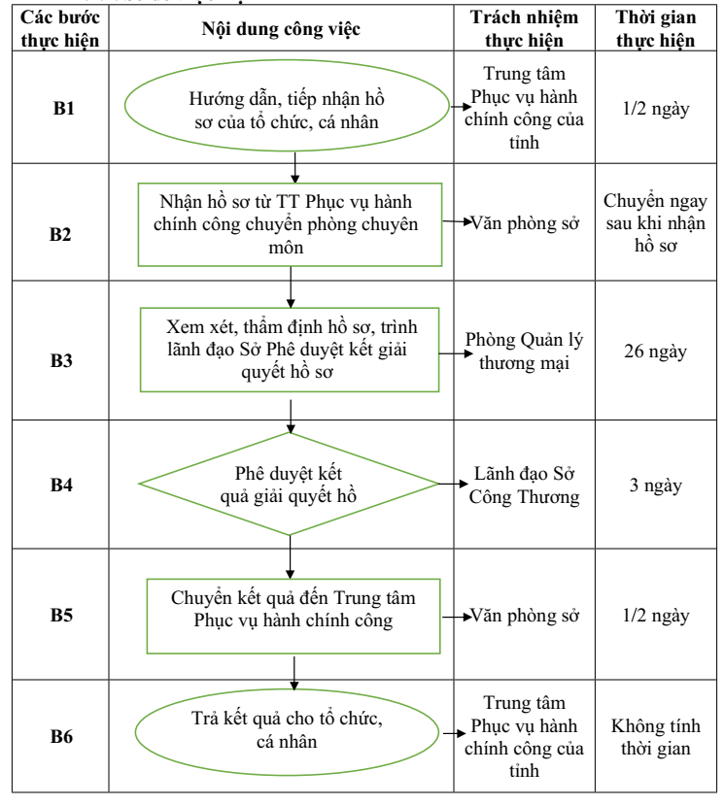
1.2.2. Diễn giải sơ đồ
a) Tiếp nhận hồ sơ
- Tổ chức, cá nhân nộp hồ sơ trực tiếp hoặc gửi qua đường bưu điện đến Trung tâm Phục vụ hành chính công tỉnh hoặc trực tuyến trên cổng dịch vụ công.
- Công chức của Sở Công Thương làm việc tại Trung tâm Phục vụ hành chính công thực hiện kiểm tra thành phần, số lượng hồ sơ. Nếu đầy đủ theo quy định thì tiếp nhận gửi giấy hẹn/mã hồ sơ cho người đề nghị thẩm định, chuyển hồ sơ cho nhân viên bưu chính tại Trung tâm Phục vụ hành chính công để chuyển hồ sơ về Văn phòng sở trong vòng 1/2 ngày làm việc; Văn phòng sở bàn giao hồ sơ cho Phòng Quản lý thương mại ngay sau khi nhận được hồ sơ. Nếu hồ sơ chưa đầy đủ thì lập phiếu hướng dẫn hoàn thiện hồ sơ cho tổ chức/cá nhân hoặc từ chối tiếp nhận nếu hồ sơ không đủ điều kiện.
b) Thẩm định và xem xét, ký duyệt hồ sơ
Sau khi tiếp nhận hồ sơ từ Trung tâm Phục vụ hành chính công, phòng Quản lý thương mại xem xét, thẩm định hồ sơ.
- Nếu chưa đủ hồ sơ hợp lệ, trong thời hạn 7 ngày làm việc kể từ ngày tiếp nhận hồ sơ, Sở có văn bản hướng dẫn thương nhân bổ sung hồ sơ.
- Nếu hồ sơ hợp lệ, trong thời hạn 26 ngày làm việc kể từ khi tiếp nhận hồ sơ, phòng Quản lý thương mại tổ chức thẩm định thực tế. Trường hợp kết quả thẩm định đạt thì dự thảo Giấy xác nhận trình Lãnh đạo sở ký duyệt. Trường hợp kết quả thẩm định không đạt thì chuyển văn bản thông báo kết quả và hồ sơ đến Trung tâm Phục vụ hành chính công để trả cho tổ chức, cá nhân.
- Trong thời hạn 3 ngày làm việc, Lãnh đạo sở xem xét ký duyệt hồ sơ.
- Văn phòng sở chuyển hồ sơ/kết quả qua dịch vụ bưu chính công ích đến Trung tâm Phục vụ hành chính công trong thời hạn 1/2 ngày làm việc kể từ khi Lãnh đạo sở ký duyệt hồ sơ.
c) Trả kết quả
Công chức Sở Công Thương làm việc tại Trung tâm Phục vụ hành chính công tiếp nhận kết quả từ Bưu điện, thực hiện bàn giao kết quả cho Bộ phận Hướng dẫn tiếp nhận và trả kết quả của Trung tâm Phục vụ hành chính công để trả hồ sơ/kết quả trực tiếp cho tổ chức, cá nhân hoặc qua dịch vụ bưu chính công ích.

2. Thủ tục: Cấp sửa đổi, bổ sung Giấy xác nhận đủ điều kiện làm tổng đại lý kinh doanh xăng dầu thuộc thẩm quyền cấp của Sở Công Thương
2.1. Thời hạn giải quyết: 30 ngày làm việc kể từ khi nhận được hồ sơ hợp lệ
2.2. Quy trình giải quyết:
2.2.1. Sơ đồ thực hiện
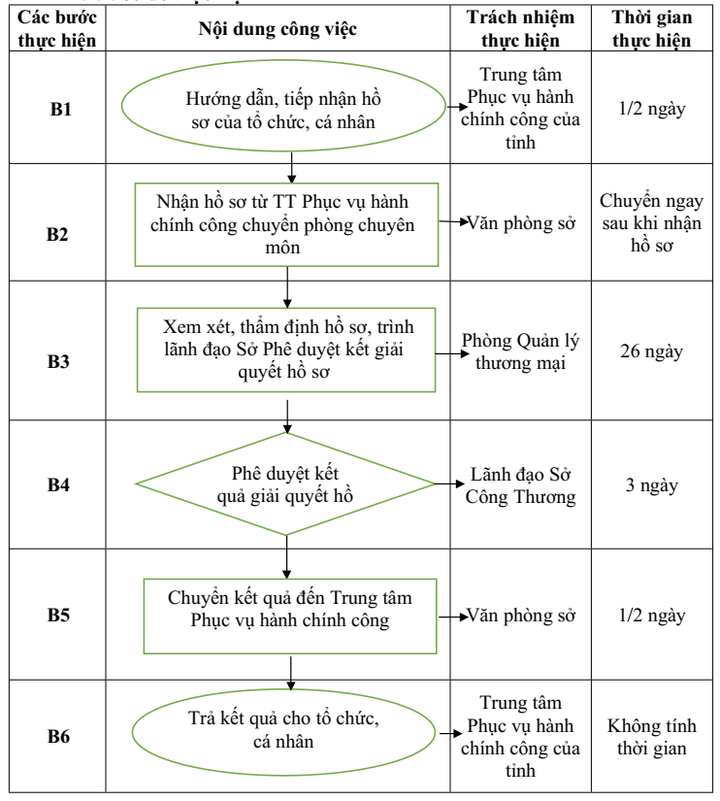
1.2.2. Diễn giải sơ đồ
a) Tiếp nhận hồ sơ
- Tổ chức, cá nhân nộp hồ sơ trực tiếp hoặc gửi qua đường bưu điện đến Trung tâm Phục vụ hành chính công tỉnh hoặc trực tuyến trên cổng dịch vụ công.
- Công chức của Sở Công Thương làm việc tại Trung tâm Phục vụ hành chính công thực hiện kiểm tra thành phần, số lượng hồ sơ. Nếu đầy đủ theo quy định thì tiếp nhận gửi giấy hẹn/mã hồ sơ cho người đề nghị thẩm định, chuyển hồ sơ cho nhân viên bưu chính tại Trung tâm Phục vụ hành chính công để chuyển hồ sơ về Văn phòng sở trong vòng 1/2 ngày làm việc; Văn phòng sở bàn giao hồ sơ cho Phòng Quản lý thương mại ngay sau khi nhận được hồ sơ. Nếu hồ sơ chưa đầy đủ thì lập phiếu hướng dẫn hoàn thiện hồ sơ cho tổ chức/cá nhân hoặc từ chối tiếp nhận nếu hồ sơ không đủ điều kiện.
b) Thẩm định và xem xét, ký duyệt hồ sơ
Sau khi tiếp nhận hồ sơ từ Trung tâm Phục vụ hành chính công, phòng Quản lý thương mại xem xét, thẩm định hồ sơ.
- Nếu chưa đủ hồ sơ hợp lệ, trong thời hạn 7 ngày làm việc kể từ ngày tiếp nhận hồ sơ, Sở có văn bản hướng dẫn thương nhân bổ sung hồ sơ.
- Nếu hồ sơ hợp lệ, trong thời hạn 26 ngày làm việc kể từ khi tiếp nhận hồ sơ, phòng Quản lý thương mại tổ chức thẩm định thực tế. Trường hợp kết quả thẩm định đạt thì dự thảo Giấy xác nhận trình Lãnh đạo sở ký duyệt. Trường hợp kết quả thẩm định không đạt thì chuyển văn bản thông báo kết quả và hồ sơ đến Trung tâm Phục vụ hành chính công để trả cho tổ chức, cá nhân.
- Trong thời hạn 3 ngày làm việc, Lãnh đạo sở xem xét ký duyệt hồ sơ.
- Văn phòng sở chuyển hồ sơ/kết quả qua dịch vụ bưu chính công ích đến Trung tâm Phục vụ hành chính công trong thời hạn 1/2 ngày làm việc kể từ khi Lãnh đạo sở ký duyệt hồ sơ.
c) Trả kết quả
Công chức Sở Công Thương làm việc tại Trung tâm Phục vụ hành chính công tiếp nhận kết quả từ Bưu điện, thực hiện bàn giao kết quả cho Bộ phận Hướng dẫn tiếp nhận và trả kết quả của Trung tâm Phục vụ hành chính công để trả hồ sơ/kết quả trực tiếp cho tổ chức, cá nhân hoặc qua dịch vụ bưu chính công ích.

3. Thủ tục: Cấp lại Giấy xác nhận đủ điều kiện làm tổng đại lý kinh doanh xăng dầu thuộc thẩm quyền cấp của Sở Công Thương
3.1. Thời hạn giải quyết: 30 ngày làm việc kể từ khi nhận được hồ sơ hợp lệ
3.2. Quy trình giải quyết:
3.2.1. Sơ đồ thực hiện
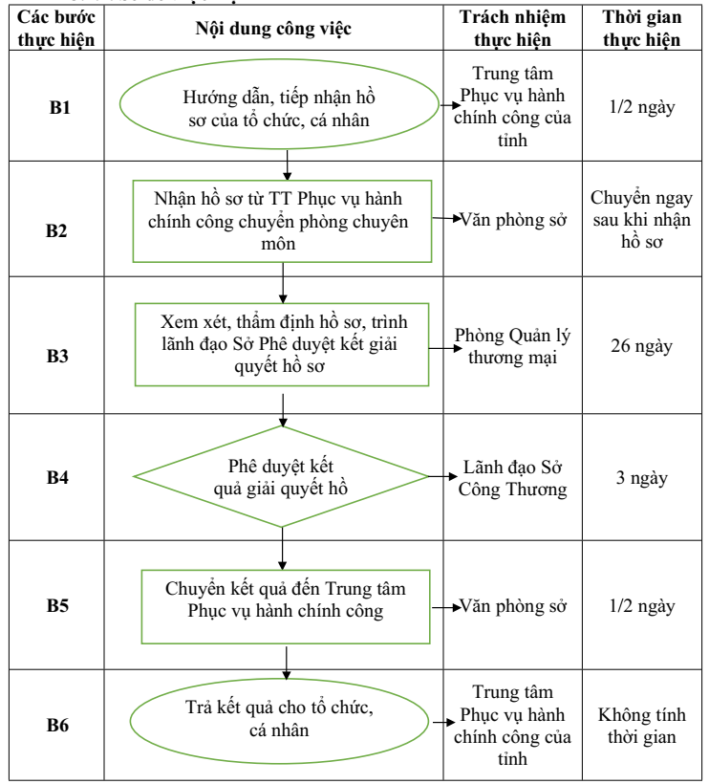
1.2.2. Diễn giải sơ đồ
a) Tiếp nhận hồ sơ
- Tổ chức, cá nhân nộp hồ sơ trực tiếp hoặc gửi qua đường bưu điện đến Trung tâm Phục vụ hành chính công tỉnh hoặc trực tuyến trên cổng dịch vụ công.
- Công chức của Sở Công Thương làm việc tại Trung tâm Phục vụ hành chính công thực hiện kiểm tra thành phần, số lượng hồ sơ. Nếu đầy đủ theo quy định thì tiếp nhận gửi giấy hẹn/mã hồ sơ cho người đề nghị thẩm định, chuyển hồ sơ cho nhân viên bưu chính tại Trung tâm Phục vụ hành chính công để chuyển hồ sơ về Văn phòng sở trong vòng 1/2 ngày làm việc; Văn phòng sở bàn giao hồ sơ cho Phòng Quản lý thương mại ngay sau khi nhận được hồ sơ. Nếu hồ sơ chưa đầy đủ thì lập phiếu hướng dẫn hoàn thiện hồ sơ cho tổ chức/cá nhân hoặc từ chối tiếp nhận nếu hồ sơ không đủ điều kiện.
b) Thẩm định và xem xét, ký duyệt hồ sơ
Sau khi tiếp nhận hồ sơ từ Trung tâm Phục vụ hành chính công, phòng Quản lý thương mại xem xét, thẩm định hồ sơ.
- Nếu chưa đủ hồ sơ hợp lệ, trong thời hạn 7 ngày làm việc kể từ ngày tiếp nhận hồ sơ, Sở có văn bản hướng dẫn thương nhân bổ sung hồ sơ.
- Nếu hồ sơ hợp lệ, trong thời hạn 26 ngày làm việc kể từ khi tiếp nhận hồ sơ, phòng Quản lý thương mại tổ chức thẩm định thực tế. Trường hợp kết quả thẩm định đạt thì dự thảo Giấy xác nhận trình Lãnh đạo sở ký duyệt. Trường hợp kết quả thẩm định không đạt thì chuyển văn bản thông báo kết quả và hồ sơ đến Trung tâm Phục vụ hành chính công để trả cho tổ chức, cá nhân.
- Trong thời hạn 3 ngày làm việc, Lãnh đạo sở xem xét ký duyệt hồ sơ.
- Văn phòng sở chuyển hồ sơ/kết quả qua dịch vụ bưu chính công ích đến Trung tâm Phục vụ hành chính công trong thời hạn 1/2 ngày làm việc kể từ khi Lãnh đạo sở ký duyệt hồ sơ.
c) Trả kết quả
Công chức Sở Công Thương làm việc tại Trung tâm Phục vụ hành chính công tiếp nhận kết quả từ Bưu điện, thực hiện bàn giao kết quả cho Bộ phận Hướng dẫn tiếp nhận và trả kết quả của Trung tâm Phục vụ hành chính công để trả hồ sơ/kết quả trực tiếp cho tổ chức, cá nhân hoặc qua dịch vụ bưu chính công ích.

4. Thủ tục: Cấp Giấy xác nhận đủ điều kiện làm đại lý bán lẻ xăng dầu
4.1. Thời hạn giải quyết: 30 ngày làm việc kể từ khi nhận được hồ sơ hợp lệ
4.2. Quy trình giải quyết:
4.2.1. Sơ đồ thực hiện
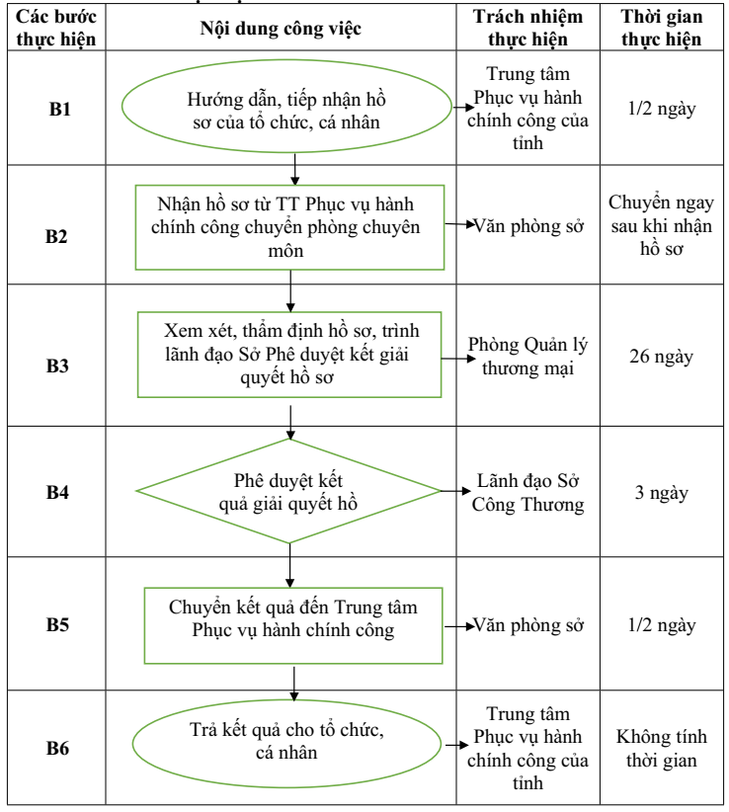
1.2.2. Diễn giải sơ đồ
a) Tiếp nhận hồ sơ
- Tổ chức, cá nhân nộp hồ sơ trực tiếp hoặc gửi qua đường bưu điện đến Trung tâm Phục vụ hành chính công tỉnh hoặc trực tuyến trên cổng dịch vụ công.
- Công chức của Sở Công Thương làm việc tại Trung tâm Phục vụ hành chính công thực hiện kiểm tra thành phần, số lượng hồ sơ. Nếu đầy đủ theo quy định thì tiếp nhận gửi giấy hẹn/mã hồ sơ cho người đề nghị thẩm định, chuyển hồ sơ cho nhân viên bưu chính tại Trung tâm Phục vụ hành chính công để chuyển hồ sơ về Văn phòng sở trong vòng 1/2 ngày làm việc; Văn phòng sở bàn giao hồ sơ cho Phòng Quản lý thương mại ngay sau khi nhận được hồ sơ. Nếu hồ sơ chưa đầy đủ thì lập phiếu hướng dẫn hoàn thiện hồ sơ cho tổ chức/cá nhân hoặc từ chối tiếp nhận nếu hồ sơ không đủ điều kiện.
b) Thẩm định và xem xét, ký duyệt hồ sơ
Sau khi tiếp nhận hồ sơ từ Trung tâm Phục vụ hành chính công, phòng Quản lý thương mại xem xét, thẩm định hồ sơ.
- Nếu chưa đủ hồ sơ hợp lệ, trong thời hạn 7 ngày làm việc kể từ ngày tiếp nhận hồ sơ, Sở có văn bản hướng dẫn thương nhân bổ sung hồ sơ.
- Nếu hồ sơ hợp lệ, trong thời hạn 26 ngày làm việc kể từ khi tiếp nhận hồ sơ, phòng Quản lý thương mại tổ chức thẩm định thực tế. Trường hợp kết quả thẩm định đạt thì dự thảo Giấy xác nhận trình Lãnh đạo sở ký duyệt. Trường hợp kết quả thẩm định không đạt thì chuyển văn bản thông báo kết quả và hồ sơ đến Trung tâm Phục vụ hành chính công để trả cho tổ chức, cá nhân.
- Trong thời hạn 3 ngày làm việc, Lãnh đạo sở xem xét ký duyệt hồ sơ.
- Văn phòng sở chuyển hồ sơ/kết quả qua dịch vụ bưu chính công ích đến Trung tâm Phục vụ hành chính công trong thời hạn 1/2 ngày làm việc kể từ khi Lãnh đạo sở ký duyệt hồ sơ.
c) Trả kết quả
Công chức Sở Công Thương làm việc tại Trung tâm Phục vụ hành chính công tiếp nhận kết quả từ Bưu điện, thực hiện bàn giao kết quả cho Bộ phận Hướng dẫn tiếp nhận và trả kết quả của Trung tâm Phục vụ hành chính công để trả hồ sơ/kết quả trực tiếp cho tổ chức, cá nhân hoặc qua dịch vụ bưu chính công ích.

5. Thủ tục: Cấp sửa đổi, bổ sung Giấy xác nhận đủ điều kiện làm đại lý bán lẻ xăng dầu
5.1. Thời hạn giải quyết: 30 ngày làm việc kể từ khi nhận được hồ sơ hợp lệ
5.2. Quy trình giải quyết:
5.2.1. Sơ đồ thực hiện
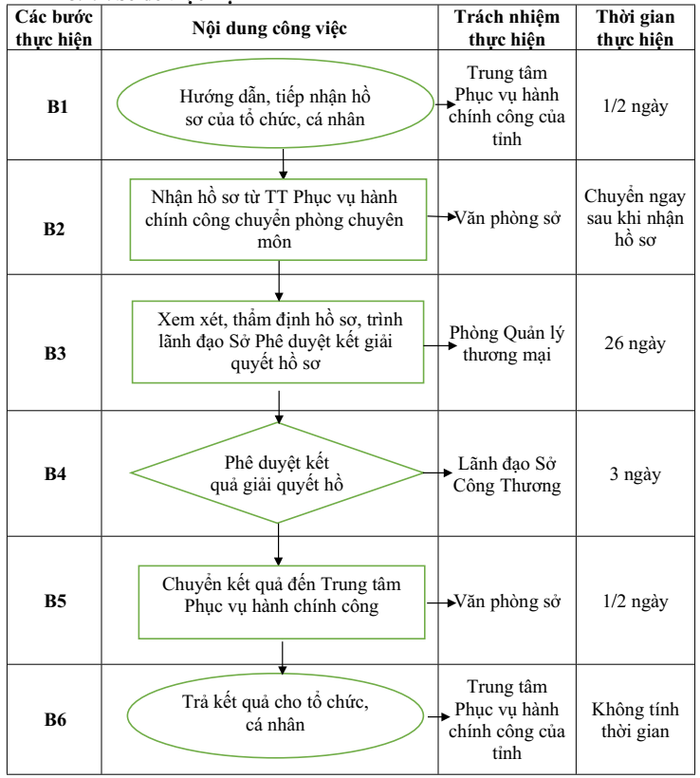
1.2.2. Diễn giải sơ đồ
a) Tiếp nhận hồ sơ
- Tổ chức, cá nhân nộp hồ sơ trực tiếp hoặc gửi qua đường bưu điện đến Trung tâm Phục vụ hành chính công tỉnh hoặc trực tuyến trên cổng dịch vụ công.
- Công chức của Sở Công Thương làm việc tại Trung tâm Phục vụ hành chính công thực hiện kiểm tra thành phần, số lượng hồ sơ. Nếu đầy đủ theo quy định thì tiếp nhận gửi giấy hẹn/mã hồ sơ cho người đề nghị thẩm định, chuyển hồ sơ cho nhân viên bưu chính tại Trung tâm Phục vụ hành chính công để chuyển hồ sơ về Văn phòng sở trong vòng 1/2 ngày làm việc; Văn phòng sở bàn giao hồ sơ cho Phòng Quản lý thương mại ngay sau khi nhận được hồ sơ. Nếu hồ sơ chưa đầy đủ thì lập phiếu hướng dẫn hoàn thiện hồ sơ cho tổ chức/cá nhân hoặc từ chối tiếp nhận nếu hồ sơ không đủ điều kiện.
b) Thẩm định và xem xét, ký duyệt hồ sơ
Sau khi tiếp nhận hồ sơ từ Trung tâm Phục vụ hành chính công, phòng Quản lý thương mại xem xét, thẩm định hồ sơ.
- Nếu chưa đủ hồ sơ hợp lệ, trong thời hạn 7 ngày làm việc kể từ ngày tiếp nhận hồ sơ, Sở có văn bản hướng dẫn thương nhân bổ sung hồ sơ.
- Nếu hồ sơ hợp lệ, trong thời hạn 26 ngày làm việc kể từ khi tiếp nhận hồ sơ, phòng Quản lý thương mại tổ chức thẩm định thực tế. Trường hợp kết quả thẩm định đạt thì dự thảo Giấy xác nhận trình Lãnh đạo sở ký duyệt. Trường hợp kết quả thẩm định không đạt thì chuyển văn bản thông báo kết quả và hồ sơ đến Trung tâm Phục vụ hành chính công để trả cho tổ chức, cá nhân.
- Trong thời hạn 3 ngày làm việc, Lãnh đạo sở xem xét ký duyệt hồ sơ.
- Văn phòng sở chuyển hồ sơ/kết quả qua dịch vụ bưu chính công ích đến Trung tâm Phục vụ hành chính công trong thời hạn 1/2 ngày làm việc kể từ khi Lãnh đạo sở ký duyệt hồ sơ.
c) Trả kết quả
Công chức Sở Công Thương làm việc tại Trung tâm Phục vụ hành chính công tiếp nhận kết quả từ Bưu điện, thực hiện bàn giao kết quả cho Bộ phận Hướng dẫn tiếp nhận và trả kết quả của Trung tâm Phục vụ hành chính công để trả hồ sơ/kết quả trực tiếp cho tổ chức, cá nhân hoặc qua dịch vụ bưu chính công ích.

6. Thủ tục: Cấp lại Giấy xác nhận đủ điều kiện làm đại lý bán lẻ xăng dầu
6.1. Thời hạn giải quyết: 30 ngày làm việc kể từ khi nhận được hồ sơ hợp lệ
6.2. Quy trình giải quyết:
6.2.1. Sơ đồ thực hiện
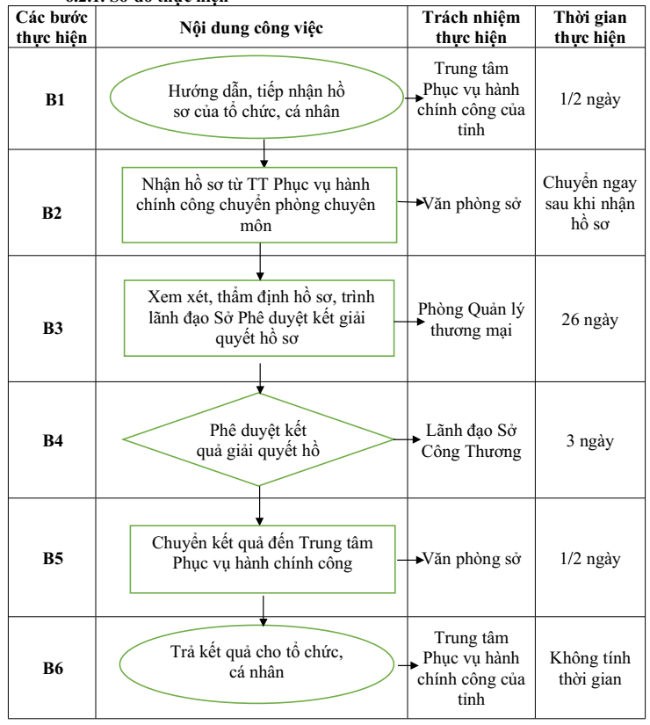
1.2.2. Diễn giải sơ đồ
a) Tiếp nhận hồ sơ
- Tổ chức, cá nhân nộp hồ sơ trực tiếp hoặc gửi qua đường bưu điện đến Trung tâm Phục vụ hành chính công tỉnh hoặc trực tuyến trên cổng dịch vụ công.
- Công chức của Sở Công Thương làm việc tại Trung tâm Phục vụ hành chính công thực hiện kiểm tra thành phần, số lượng hồ sơ. Nếu đầy đủ theo quy định thì tiếp nhận gửi giấy hẹn/mã hồ sơ cho người đề nghị thẩm định, chuyển hồ sơ cho nhân viên bưu chính tại Trung tâm Phục vụ hành chính công để chuyển hồ sơ về Văn phòng sở trong vòng 1/2 ngày làm việc; Văn phòng sở bàn giao hồ sơ cho Phòng Quản lý thương mại ngay sau khi nhận được hồ sơ. Nếu hồ sơ chưa đầy đủ thì lập phiếu hướng dẫn hoàn thiện hồ sơ cho tổ chức/cá nhân hoặc từ chối tiếp nhận nếu hồ sơ không đủ điều kiện.
b) Thẩm định và xem xét, ký duyệt hồ sơ
Sau khi tiếp nhận hồ sơ từ Trung tâm Phục vụ hành chính công, phòng Quản lý thương mại xem xét, thẩm định hồ sơ.
- Nếu chưa đủ hồ sơ hợp lệ, trong thời hạn 7 ngày làm việc kể từ ngày tiếp nhận hồ sơ, Sở có văn bản hướng dẫn thương nhân bổ sung hồ sơ.
- Nếu hồ sơ hợp lệ, trong thời hạn 26 ngày làm việc kể từ khi tiếp nhận hồ sơ, phòng Quản lý thương mại tổ chức thẩm định thực tế. Trường hợp kết quả thẩm định đạt thì dự thảo Giấy xác nhận trình Lãnh đạo sở ký duyệt. Trường hợp kết quả thẩm định không đạt thì chuyển văn bản thông báo kết quả và hồ sơ đến Trung tâm Phục vụ hành chính công để trả cho tổ chức, cá nhân.
- Trong thời hạn 3 ngày làm việc, Lãnh đạo sở xem xét ký duyệt hồ sơ.
- Văn phòng sở chuyển hồ sơ/kết quả qua dịch vụ bưu chính công ích đến Trung tâm Phục vụ hành chính công trong thời hạn 1/2 ngày làm việc kể từ khi Lãnh đạo sở ký duyệt hồ sơ.
c) Trả kết quả
Công chức Sở Công Thương làm việc tại Trung tâm Phục vụ hành chính công tiếp nhận kết quả từ Bưu điện, thực hiện bàn giao kết quả cho Bộ phận Hướng dẫn tiếp nhận và trả kết quả của Trung tâm Phục vụ hành chính công để trả hồ sơ/kết quả trực tiếp cho tổ chức, cá nhân hoặc qua dịch vụ bưu chính công ích.

7. Thủ tục: Cấp Giấy chứng nhận cửa hàng đủ điều kiện bán lẻ xăng dầu
7.1. Thời hạn giải quyết: 20 ngày làm việc kể từ khi nhận được hồ sơ hợp lệ
7.2. Quy trình giải quyết:
7.2.1. Sơ đồ thực hiện
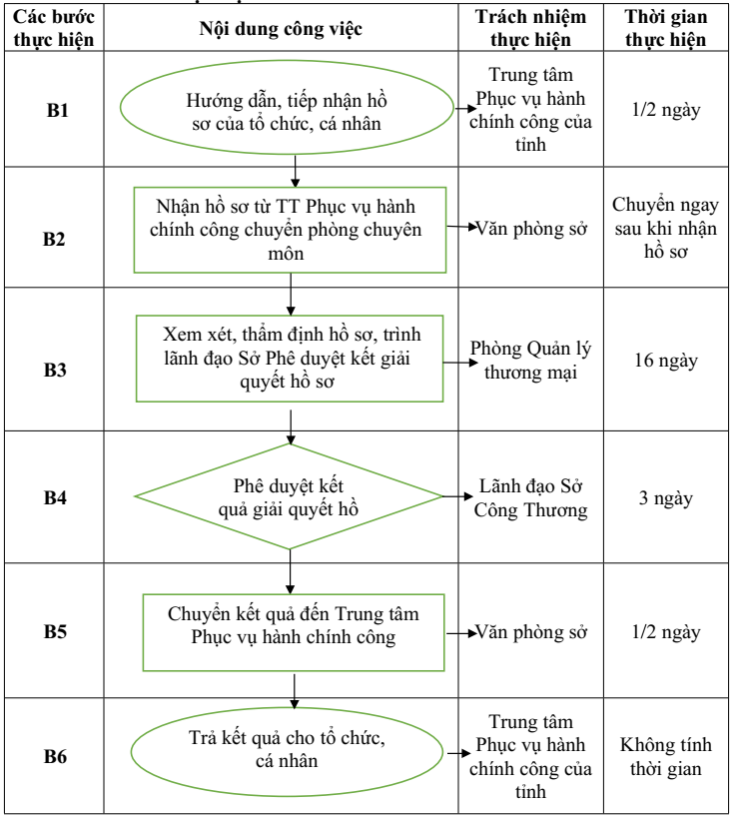
1.2.2. Diễn giải sơ đồ
a) Tiếp nhận hồ sơ
- Tổ chức, cá nhân nộp hồ sơ trực tiếp hoặc gửi qua đường bưu điện đến Trung tâm Phục vụ hành chính công tỉnh hoặc trực tuyến trên cổng dịch vụ công.
- Công chức của Sở Công Thương làm việc tại Trung tâm Phục vụ hành chính công thực hiện kiểm tra thành phần, số lượng hồ sơ. Nếu đầy đủ theo quy định thì tiếp nhận gửi giấy hẹn/mã hồ sơ cho người đề nghị thẩm định, chuyển hồ sơ cho nhân viên bưu chính tại Trung tâm Phục vụ hành chính công để chuyển hồ sơ về Văn phòng sở trong vòng 1/2 ngày làm việc; Văn phòng sở bàn giao hồ sơ cho Phòng Quản lý thương mại ngay sau khi nhận được hồ sơ. Nếu hồ sơ chưa đầy đủ thì lập phiếu hướng dẫn hoàn thiện hồ sơ cho tổ chức/cá nhân hoặc từ chối tiếp nhận nếu hồ sơ không đủ điều kiện.
b) Thẩm định và xem xét, ký duyệt hồ sơ
Sau khi tiếp nhận hồ sơ từ Trung tâm Phục vụ hành chính công, phòng Quản lý thương mại xem xét, thẩm định hồ sơ.
- Nếu chưa đủ hồ sơ hợp lệ, trong thời hạn 7 ngày làm việc kể từ ngày tiếp nhận hồ sơ, Sở có văn bản hướng dẫn thương nhân bổ sung hồ sơ.
- Nếu hồ sơ hợp lệ, trong thời hạn 16 ngày làm việc kể từ khi tiếp nhận hồ sơ, phòng Quản lý thương mại tổ chức thẩm định thực tế. Trường hợp kết quả thẩm định đạt thì dự thảo Giấy xác nhận trình Lãnh đạo sở ký duyệt. Trường hợp kết quả thẩm định không đạt thì chuyển văn bản thông báo kết quả và hồ sơ đến Trung tâm Phục vụ hành chính công để trả cho tổ chức, cá nhân.
- Trong thời hạn 3 ngày làm việc, Lãnh đạo sở xem xét ký duyệt hồ sơ.
- Văn phòng sở chuyển hồ sơ/kết quả qua dịch vụ bưu chính công ích đến Trung tâm Phục vụ hành chính công trong thời hạn 1/2 ngày làm việc kể từ khi Lãnh đạo sở ký duyệt hồ sơ.
c) Trả kết quả
Công chức Sở Công Thương làm việc tại Trung tâm Phục vụ hành chính công tiếp nhận kết quả từ Bưu điện, thực hiện bàn giao kết quả cho Bộ phận Hướng dẫn tiếp nhận và trả kết quả của Trung tâm Phục vụ hành chính công để trả hồ sơ/kết quả trực tiếp cho tổ chức, cá nhân hoặc qua dịch vụ bưu chính công ích.

8. Thủ tục: Cấp sửa đổi, bổ sung Giấy chứng nhận cửa hàng đủ điều kiện bán lẻ xăng dầu
8.1. Thời hạn giải quyết: 20 ngày làm việc kể từ khi nhận được hồ sơ hợp lệ
8.2. Quy trình giải quyết:
8.2.1. Sơ đồ thực hiện
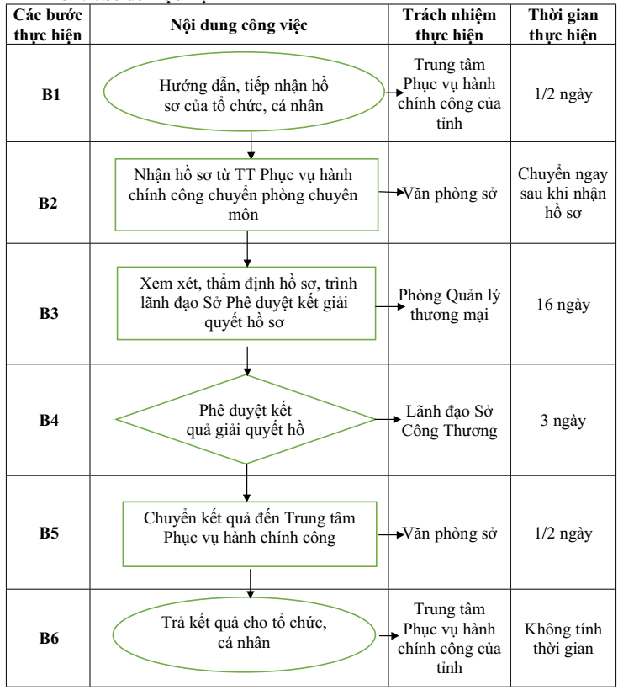
1.2.2. Diễn giải sơ đồ
a) Tiếp nhận hồ sơ
- Tổ chức, cá nhân nộp hồ sơ trực tiếp hoặc gửi qua đường bưu điện đến Trung tâm Phục vụ hành chính công tỉnh hoặc trực tuyến trên cổng dịch vụ công.
- Công chức của Sở Công Thương làm việc tại Trung tâm Phục vụ hành chính công thực hiện kiểm tra thành phần, số lượng hồ sơ. Nếu đầy đủ theo quy định thì tiếp nhận gửi giấy hẹn/mã hồ sơ cho người đề nghị thẩm định, chuyển hồ sơ cho nhân viên bưu chính tại Trung tâm Phục vụ hành chính công để chuyển hồ sơ về Văn phòng sở trong vòng 1/2 ngày làm việc; Văn phòng sở bàn giao hồ sơ cho Phòng Quản lý thương mại ngay sau khi nhận được hồ sơ. Nếu hồ sơ chưa đầy đủ thì lập phiếu hướng dẫn hoàn thiện hồ sơ cho tổ chức/cá nhân hoặc từ chối tiếp nhận nếu hồ sơ không đủ điều kiện.
b) Thẩm định và xem xét, ký duyệt hồ sơ
Sau khi tiếp nhận hồ sơ từ Trung tâm Phục vụ hành chính công, phòng Quản lý thương mại xem xét, thẩm định hồ sơ.
- Nếu chưa đủ hồ sơ hợp lệ, trong thời hạn 7 ngày làm việc kể từ ngày tiếp nhận hồ sơ, Sở có văn bản hướng dẫn thương nhân bổ sung hồ sơ.
- Nếu hồ sơ hợp lệ, trong thời hạn 16 ngày làm việc kể từ khi tiếp nhận hồ sơ, phòng Quản lý thương mại tổ chức thẩm định thực tế. Trường hợp kết quả thẩm định đạt thì dự thảo Giấy xác nhận trình Lãnh đạo sở ký duyệt. Trường hợp kết quả thẩm định không đạt thì chuyển văn bản thông báo kết quả và hồ sơ đến Trung tâm Phục vụ hành chính công để trả cho tổ chức, cá nhân.
- Trong thời hạn 3 ngày làm việc, Lãnh đạo sở xem xét ký duyệt hồ sơ.
- Văn phòng sở chuyển hồ sơ/kết quả qua dịch vụ bưu chính công ích đến Trung tâm Phục vụ hành chính công trong thời hạn 1/2 ngày làm việc kể từ khi Lãnh đạo sở ký duyệt hồ sơ.
c) Trả kết quả
Công chức Sở Công Thương làm việc tại Trung tâm Phục vụ hành chính công tiếp nhận kết quả từ Bưu điện, thực hiện bàn giao kết quả cho Bộ phận Hướng dẫn tiếp nhận và trả kết quả của Trung tâm Phục vụ hành chính công để trả hồ sơ/kết quả trực tiếp cho tổ chức, cá nhân hoặc qua dịch vụ bưu chính công ích.

9. Thủ tục: Cấp lại Giấy chứng nhận cửa hàng đủ điều kiện bán lẻ xăng dầu
9.1. Thời hạn giải quyết: 20 ngày làm việc kể từ khi nhận được hồ sơ hợp lệ
9.2. Quy trình giải quyết:
9.2.1. Sơ đồ thực hiện
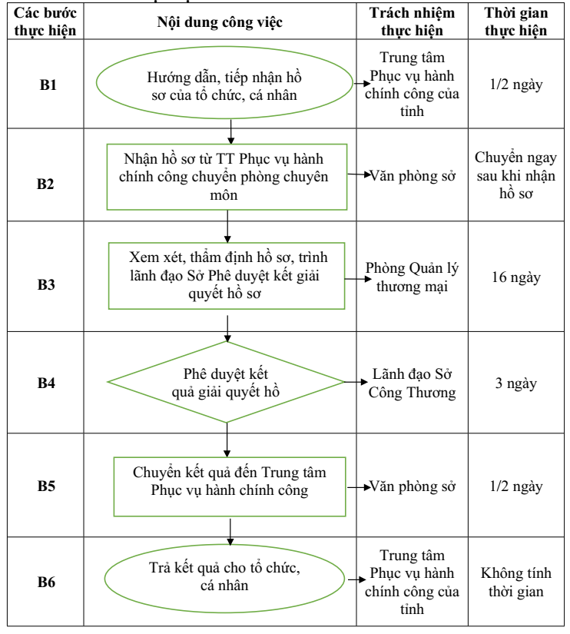
1.2.2. Diễn giải sơ đồ
a) Tiếp nhận hồ sơ
- Tổ chức, cá nhân nộp hồ sơ trực tiếp hoặc gửi qua đường bưu điện đến Trung tâm Phục vụ hành chính công tỉnh hoặc trực tuyến trên cổng dịch vụ công.
- Công chức của Sở Công Thương làm việc tại Trung tâm Phục vụ hành chính công thực hiện kiểm tra thành phần, số lượng hồ sơ. Nếu đầy đủ theo quy định thì tiếp nhận gửi giấy hẹn/mã hồ sơ cho người đề nghị thẩm định, chuyển hồ sơ cho nhân viên bưu chính tại Trung tâm Phục vụ hành chính công để chuyển hồ sơ về Văn phòng sở trong vòng 1/2 ngày làm việc; Văn phòng sở bàn giao hồ sơ cho Phòng Quản lý thương mại ngay sau khi nhận được hồ sơ. Nếu hồ sơ chưa đầy đủ thì lập phiếu hướng dẫn hoàn thiện hồ sơ cho tổ chức/cá nhân hoặc từ chối tiếp nhận nếu hồ sơ không đủ điều kiện.
b) Thẩm định và xem xét, ký duyệt hồ sơ
Sau khi tiếp nhận hồ sơ từ Trung tâm Phục vụ hành chính công, phòng Quản lý thương mại xem xét, thẩm định hồ sơ.
- Nếu chưa đủ hồ sơ hợp lệ, trong thời hạn 7 ngày làm việc kể từ ngày tiếp nhận hồ sơ, Sở có văn bản hướng dẫn thương nhân bổ sung hồ sơ.
- Nếu hồ sơ hợp lệ, trong thời hạn 16 ngày làm việc kể từ khi tiếp nhận hồ sơ, phòng Quản lý thương mại tổ chức thẩm định thực tế. Trường hợp kết quả thẩm định đạt thì dự thảo Giấy xác nhận trình Lãnh đạo sở ký duyệt. Trường hợp kết quả thẩm định không đạt thì chuyển văn bản thông báo kết quả và hồ sơ đến Trung tâm Phục vụ hành chính công để trả cho tổ chức, cá nhân.
- Trong thời hạn 3 ngày làm việc, Lãnh đạo sở xem xét ký duyệt hồ sơ.
- Văn phòng sở chuyển hồ sơ/kết quả qua dịch vụ bưu chính công ích đến Trung tâm Phục vụ hành chính công trong thời hạn 1/2 ngày làm việc kể từ khi Lãnh đạo sở ký duyệt hồ sơ.
c) Trả kết quả
Công chức Sở Công Thương làm việc tại Trung tâm Phục vụ hành chính công tiếp nhận kết quả từ Bưu điện, thực hiện bàn giao kết quả cho Bộ phận Hướng dẫn tiếp nhận và trả kết quả của Trung tâm Phục vụ hành chính công để trả hồ sơ/kết quả trực tiếp cho tổ chức, cá nhân hoặc qua dịch vụ bưu chính công ích.

PHỤ LỤC III
QUY TRÌNH NỘI BỘ GIẢI QUYẾT THỦ TỤC HÀNH CHÍNH BỊ BÃI BỎ THUỘC PHẠM VI CHỨC NĂNG QUẢN LÝ CỦA SỞ CÔNG THƯƠNG
(Kèm theo Quyết định số 540/QĐ-UBND ngày 24 tháng 02 năm 2022 của UBND tỉnh Hải Dương)
A. THỦ TỤC HÀNH CHÍNH CẤP TỈNH
STT | Tên thủ tục hành chính
1 | Cấp Giấy xác nhận đủ điều kiện làm tổng đại lý kinh doanh xăng dầu
2 | Cấp bổ sung, sửa đổi Giấy xác nhận đủ điều kiện làm tổng đại lý kinh doanh xăng dầu
3 | Cấp lại Giấy xác nhận đủ điều kiện làm tổng đại lý kinh doanh xăng dầu
4 | Cấp Giấy xác nhận đủ điều kiện làm đại lý bán lẻ xăng dầu
5 | Cấp sửa đổi, bổ sung Giấy xác nhận đủ điều kiện làm đại lý bán lẻ xăng dầu
6 | Cấp lại Giấy xác nhận đủ điều kiện làm đại lý bán lẻ xăng dầu
7 | Cấp Giấy chứng nhận cửa hàng đủ điều kiện bán lẻ xăng dầu
8 | Cấp bổ sung, sửa đổi Giấy chứng nhận cửa hàng đủ điệu kiện bán lẻ xăng dầu
9 | Cấp lại Giấy chứng nhận cửa hàng đủ điệu kiện bán lẻ xăng dầu

